盐酸万古霉素
Yansuan Wangumeisu
Vancomycin Hydrochloride
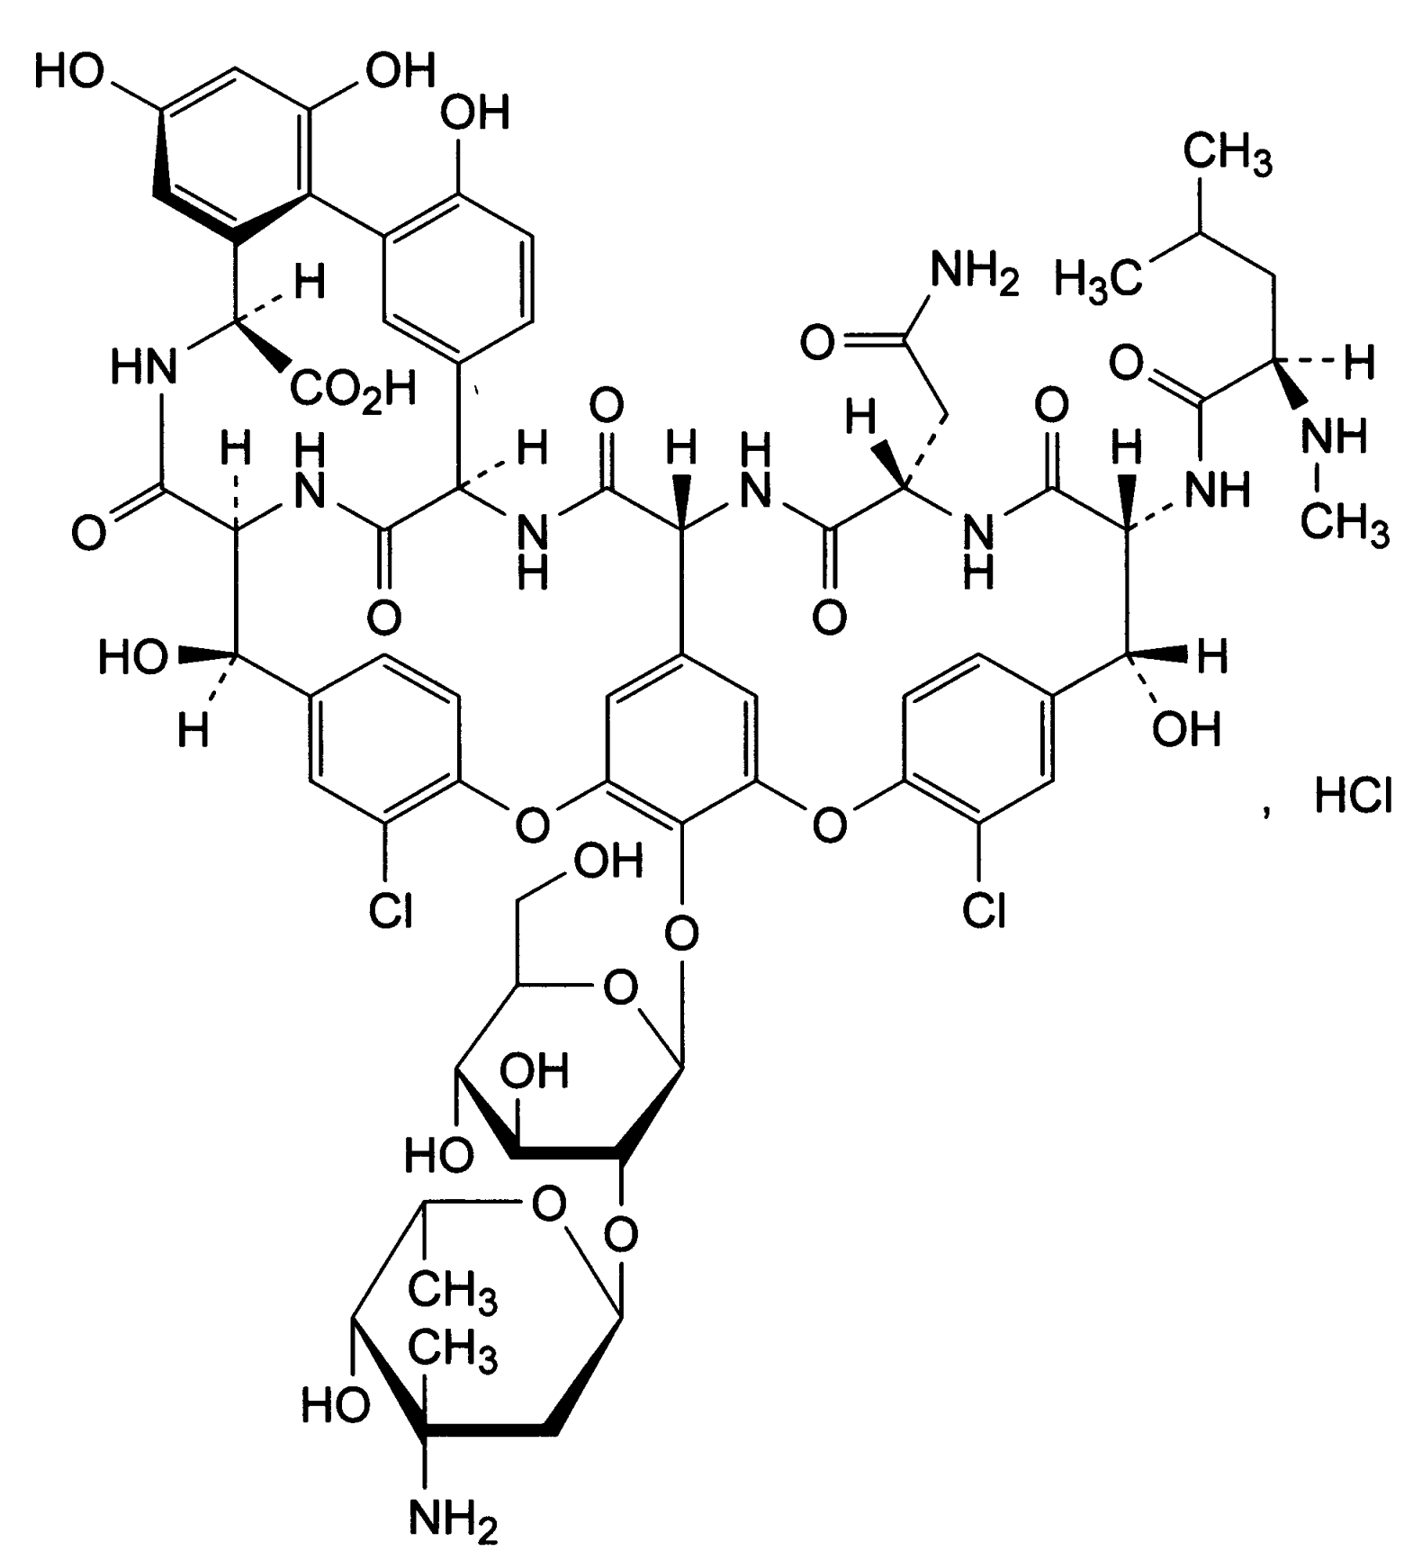

C₆₆H₇₅Cl₂N₉O₂₄·HCl 1485.71

本品为（Sa）-(3S,6R,7R,22R,23S,26S,36R,38aR)-44-[[2-O-(3-氨基-2,3,6-三脱氧-3-C-甲基-α-L-来苏-己吡喃糖基)-β-D-葡吡喃糖基]氧]-3-（氨基甲酰基甲基）-10，19-二氯-2，3，4，5，6，7，23，24，25，26,36,37,38,38a-十四氢-7,22,28,30,32-五羟基-6-[（2R）-4-甲基-2-（甲氨基）戊酰氨基]-2,5,24,38,39-五氧代-22H-8，11：18，21-二亚乙烯基-23，36-（亚氨基亚甲基）-13，16：31，35-二亚甲基-1H，16H-[1，6，9] 噁二氮杂环十六基[4，5-m][10，2，16]-苯并氧杂二氮杂环二十四素-26-羧酸盐酸盐。按无水物计算，含万古霉素B（C₆₆H₇₅Cl₂N₉O₂₄）不得少于93.0％
【性状】 本品为白色或类白色粉末；易吸湿。
本品在水中易溶，在甲醇中极微溶解，在乙醇中几乎不溶。
【鉴别】 （1）在含量测定项下记录的色谱图中，供试品溶液主峰的保留时间应与对照品溶液主峰的保留时间一致。
（2）本品的红外光吸收图谱应与对照品的图谱一致（附录Ⅳ C）。
（3）本品的水溶液显氯化物的鉴别反应（附录III）。
【检查】 酸度 取本品，加水制成每1ml中含50mg的溶液，依法测定（附录Ⅵ H），pH值应为2.5～4.5。
溶液的澄清度与颜色 取本品5份，分别加水制成每1ml中含0.1g的溶液，溶液应澄清；如显浑浊，与1号浊度标准液（附录Ⅸ B）比较，均不得更浓；如显色，与黄色或橙黄色6号标准比色液（附录ⅨA第一法）比较，均不得更深。
吸光度 取本品适量，加水制成每1ml中含0.1g的溶液，照紫外-可见分光光度法（附录ⅣA），在450nm波长处测定，吸光度不得过0.10。
有关物质 取本品，用流动相A溶解并稀释制成每1ml中约含2mg的溶液，作为供试品溶液；精密量取2ml，置50ml量瓶中，用流动相A稀释至刻度，摇匀，作为对照溶液；照含量测定项下的色谱条件，取对照溶液20μl注入液相色谱仪，调节检测灵敏度，使主成分色谱峰的峰高约为满量程的20%；精密量取供试品溶液与对照溶液各20μl，分别注入液相色谱仪，记录色谱图。供试品溶液色谱图中如有杂质峰，单个杂质峰面积不得大于对照溶液主峰面积（4.0%），各杂质峰面积的和不得大于对照溶液主峰面积的7/4倍（7.0% ）。（供试品溶液中任何小于对照溶液主峰面积0.025倍的峰可忽略不计）
乙醇 取本品约0.2g，精密称定，置顶空瓶中，精密加水5mL使溶解，密封瓶口，作为供试品溶液；精密称取无水乙醇适量，用水定量制成每1mL中约含0.2mg的溶液，精密量取5ml置顶空瓶中，密封瓶口，作为对照品溶液。照残留溶剂测定法（附录ⅧP 第一法）测定，以聚乙二醇-20M（PEG-20M）为固定液（或极性相近固定液）的毛细管柱为色谱柱，柱温为50℃；检测器为氢火焰离子化检测器（FID），检测器温度为250℃；进样口温度为150℃。顶空进样，顶空瓶平衡温度为80℃，平衡时间为30分钟。分别精密量取供试品溶液与对照品溶液顶空进样，记录色谱图，按外标法以峰面积计算,含乙醇不得过0.5％。
水分 取本品，照水分测定法（附录Ⅷ M第一法A）测定，含水分不得过5.0%。
炽灼残渣 取本品1.0g，依法检查（附录Ⅷ N），遗留残渣不得过0.5％。
重金属 取炽灼残渣项下遗留的残渣，依法检查（附录Ⅷ H第二法），含重金属不得过百万分之三十。
细菌内毒素 取本品，依法检查（附录Ⅺ E），每1000万古霉素单位中含内毒素量应小于0.25EU。
【含量测定】 照高效液相色谱法（附录V D）测定。
色谱条件与系统适用性试验 用十八烷基硅烷键合硅胶为填充剂；以三乙胺缓冲液（取三乙胺4ml，加水至2000ml，用磷酸调节pH值至3.2）－乙腈－四氢呋喃（92:7:1）为流动相A，以三乙胺缓冲液－乙腈－四氢呋喃（70:29:1）为流动相B；流速为每分钟1.0 ml；线性梯度洗脱,检测波长为280nm。取万古霉素对照品适量，用水溶解并制成每1ml中含0.5mg的溶液，在65℃下加热24小时，冷却，作为系统适用性试验溶液，量取20μl注入液相色谱仪，记录色谱图，出峰顺序依次为分解产物1、分解产物2、万古霉素B、分解产物3，万古霉素B峰的保留时间约为12分。万古霉素B峰与分解产物2峰的分离度应不小于5.0。
测定法 取本品适量，精密称定，用流动相A溶解并定量稀释制成每1ml中约含1mg的溶液，精密量取20μl注入液相色谱仪，记录色谱图；另取万古霉素对照品，同法测定。按外标法以峰面积计算供试品中C₆₆H₇₅Cl₂N₉O₂₄的含量。
时间（分钟） 流动相A(%) 流动相B(%)
0 100 0
13 100 0
22 0 100
26 0 100

【类别】 肽类抗生素。
【贮藏】 密封，在2～8℃保存。
【制剂】 注射用盐酸万古霉素

